ÉTAPE 1 | UN JOUR, UN MÉTIER · Le tour du monde des bâtisseurs  Lisbonne (Portugal) · Le carreleur

Nom, prénom : | Classe : | Date :

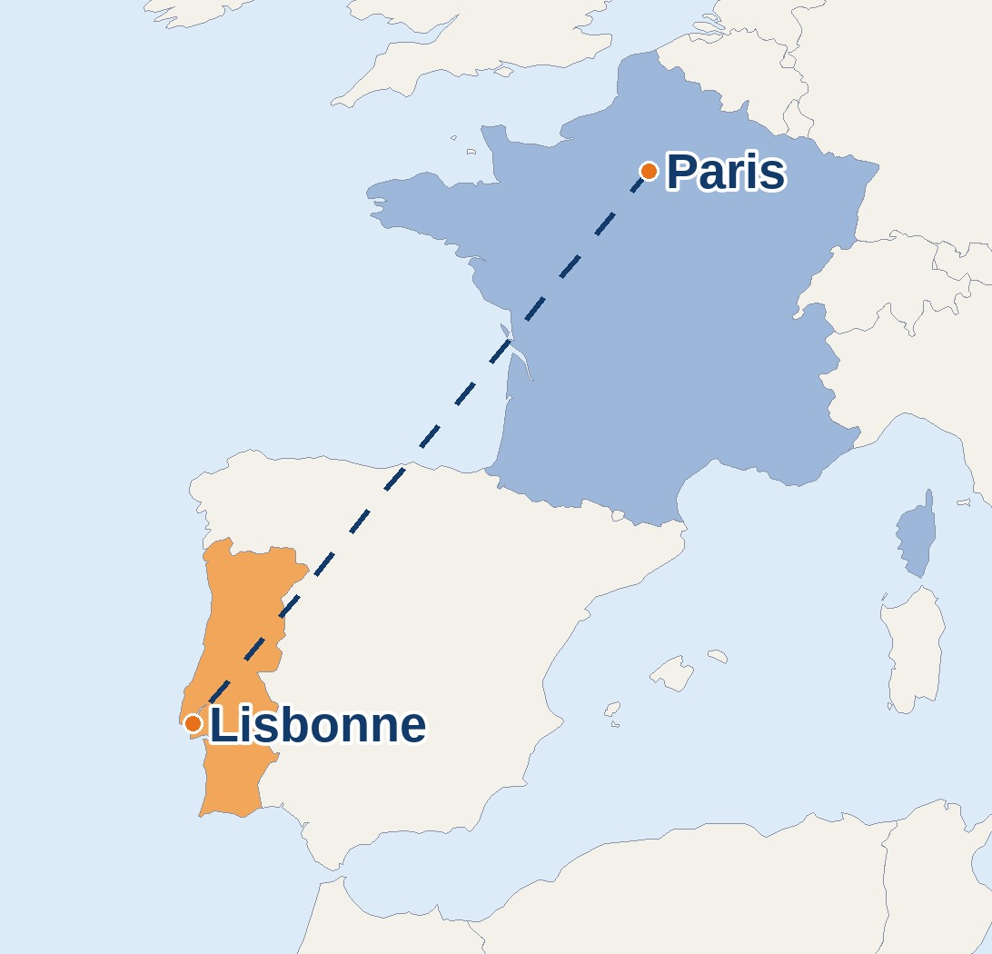 | ✈ MON BILLET D'EMBARQUEMENT  Destination : Lisbonne  Pays : Portugal  Distance depuis Paris : environ 1 450 km  Langue : le portugais  Pour dire bonjour : « Bom dia »  Monnaie : l'euro  Métier du jour : le carreleur
1. Je regarde la vidéo Durée : 1 min 30. Regarde-la deux fois, puis réponds.
a) Dans quelle ville commence le voyage ?
☐ Madrid ☐ Lisbonne ☐ Rome
b) Comment s'appellent les carreaux du Portugal ?
……………………………………………………………………………………………………………………………
c) De quelles couleurs sont-ils souvent ?
☐ rouges et noirs ☐ verts et jaunes ☐ bleus et blancs
d) À quoi servent-ils ? Coche les 2 bonnes réponses.
☐ décorer les maisons ☐ chauffer la maison ☐ protéger les murs ☐ éclairer la rue
e) Que fait le carreleur ? Numérote les gestes dans l'ordre, de 1 à 4.
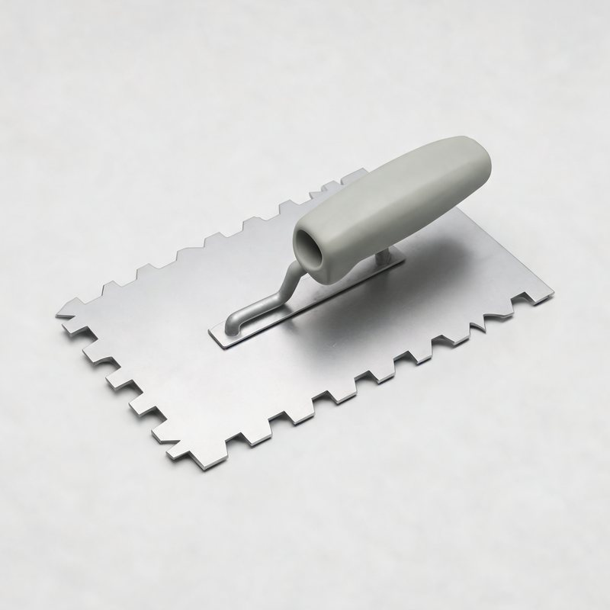  Il colle et il pose.  n° …… |   Il mesure et il trace.  n° …… | 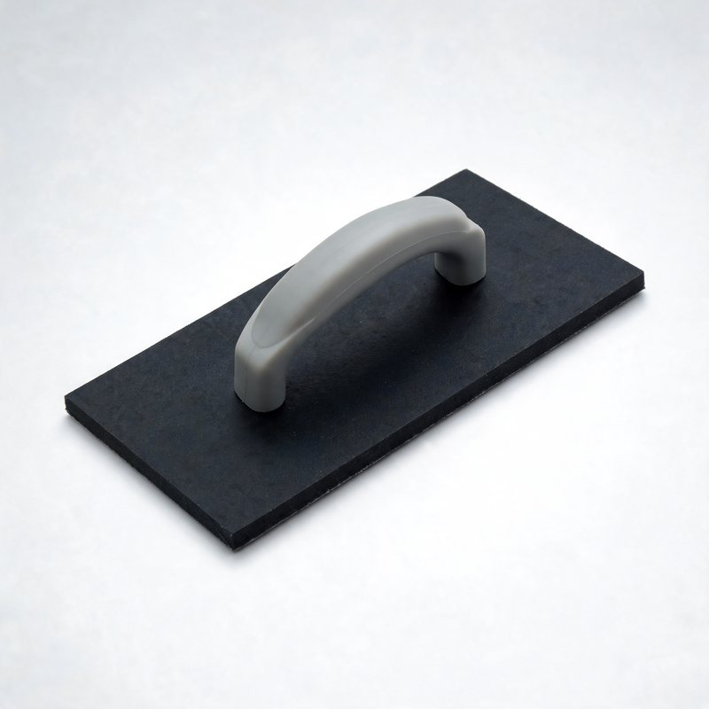  Il fait les joints.  n° …… | 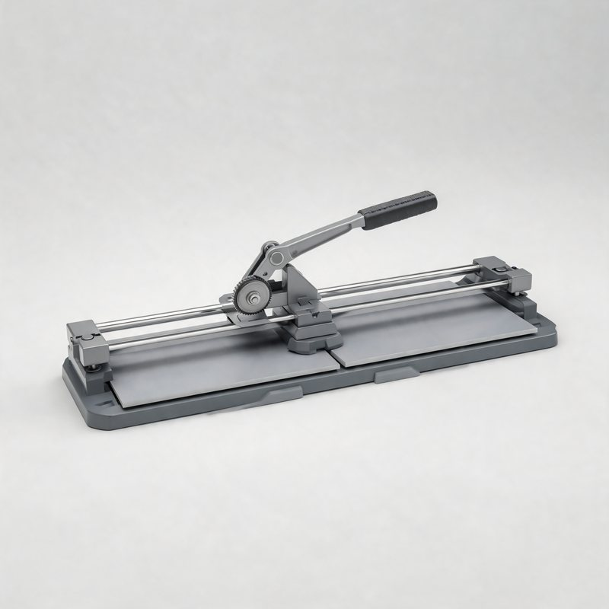  Il coupe les carreaux.  n° ……
f) Quel diplôme prépare-t-on après la 3e pour apprendre ce métier ? Il dure combien de temps ?
……………………………………………………………………………………………………………………………

2. Je lis
Les azulejos, les carreaux du Portugal
Au Portugal, on voit des carreaux partout : sur les maisons, dans les gares, dans les églises et même dans le métro. On les appelle des azulejos.
Un azulejo est un carreau de terre cuite. Il est décoré à la peinture, puis cuit au four. Sa surface est brillante. Posés les uns à côté des autres, les carreaux forment un grand dessin, comme un puzzle.
À Porto, une autre ville du Portugal, la gare de São Bento est célèbre. Ses murs sont décorés avec environ 20 000 azulejos. Ils racontent l'histoire du pays.
Aujourd'hui encore, des carreleurs posent et réparent ces carreaux. C'est un travail précis : chaque carreau doit être à sa place.
a) Cite deux endroits où l'on voit des azulejos.
……………………………………………………………………………………………………………………………
b) Vrai ou faux ? Coche la bonne case.
 | Vrai | Faux
Un azulejo est un carreau en bois. | ☐ | ☐
Les carreaux forment un grand dessin. | ☐ | ☐
La gare de São Bento se trouve à Lisbonne. | ☐ | ☐
Dans cette gare, il y a environ 20 000 azulejos. | ☐ | ☐
c) Dans le texte, trouve le mot qui veut dire « connu de tout le monde ».
……………………………………………………………………………………………………………………………
d) Pourquoi le travail du carreleur est-il précis ? Recopie la fin de la dernière phrase.
……………………………………………………………………………………………………………………………
3. Je calcule
Un carreleur pose un panneau d'azulejos sur un mur. Regarde le dessin.  a) Le panneau a 6 carreaux en largeur et 4 carreaux en hauteur. Combien y a-t-il de carreaux en tout ?  ………………………………………………………………………………  b) Un carreau est un carré de 15 cm de côté. Quelle est la largeur du panneau ? Et sa hauteur ?  ……………………………………………………………………………… | 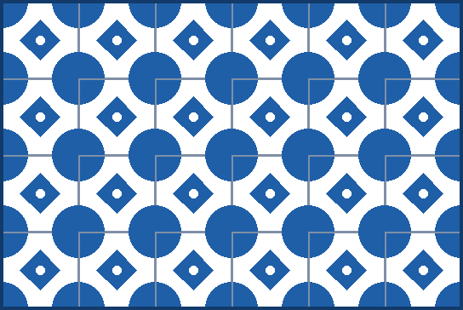
c) Un carreau coûte 3 €. Combien coûtent tous les carreaux du panneau ?
……………………………………………………………………………………………………………………………
d) Paris est à 1 450 km de Lisbonne. Quelle distance fait-on pour l'aller et le retour ?
……………………………………………………………………………………………………………………………

4. Je trace
Voici la moitié d'un azulejo. Colorie les cases de droite pour que le dessin soit symétrique par rapport au trait rouge.  Aide : compte les cases à partir du trait rouge.  ★ Défi : le carreleur pose 8 carreaux en 10 minutes. Combien de temps lui faut-il pour poser les 24 carreaux ?  …………………………………………………………………  ………………………………………………………………… | 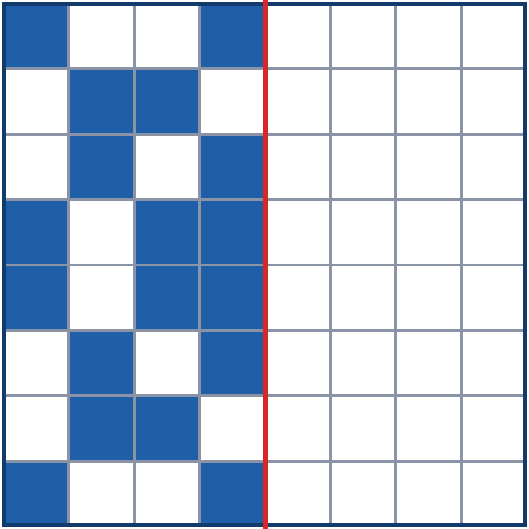
5. Mon passeport de bâtisseur
Le mot du jour : ………………………………………………  C'est le nom des carreaux du Portugal.  Dans ce pays, j'ai appris que :  …………………………………………………………………………………  …………………………………………………………………………………  Sur le métier, j'ai appris que :  …………………………………………………………………………………  ………………………………………………………………………………… | TAMPON · ÉTAPE 1  PORTUGAL  Lettre mystère n° 2  C'est la 1re lettre du mot du jour.  [ ….. ]  À la fin du tour du monde, les 10 lettres forment un mot.
6. Et moi ?
Ce métier me plaît : ☐ oui ☐ un peu ☐ non
Parce que :
………………………………………………………………………………………………………………………………………………
………………………………………………………………………………………………………………………………………………
J'aimerais visiter ce pays : ☐ oui ☐ non

